 | EQUIPOS ELECTROHIDRAULICOS DE RESCATE | 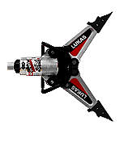

CUIDADOS EN EL USO.-

- Las puntas del Expansor se deben utilizar preferentemente 15mm. hacia dentro de la estructura que se requiere forzar.
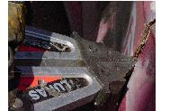
- La cizalla debe cortar lo más adentro posible.
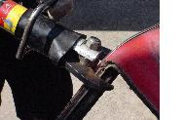
- Los cuchillos de la cizalla no se deben separar, en caso de que lo hagan se debe detener la maniobra.
- No sobrepasar capacidad de corte de la herramienta (cizalla), esto depende del modelo, año de fabricación y tipo de cuchillos.
- El expansor al tractar columna de dirección/volante debe ubicarse en forma vertical.
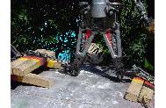

- No golpear cuchillos de cizalla.
- Mantener las mangueras siempre alejadas de elementos cortantes, ácidos de baterías y cualquier elemento dañino para nuestras herramientas.
- Las conexiones se deben mantener protegidas cuando no se usan con las respectivas tapas y gomas de seguridad, y mientras se usan se deben mantener las tapas y gomas unidas.
- Tener cuidado de no torcer las mangueras durante el uso.

MANTENCIÓN.-

- Mantener las mangueras siempre limpias.
- El líquido hidráulico se debe cambiar una vez al año y se debe mantener siempre a nivel de ¾ del estanque y no menor al punto indicador de nivel.
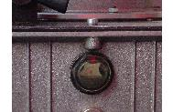
- Las herramientas deben guardarse con una separación de 10 mm. entre las puntas.
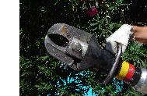 | 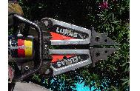 | 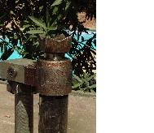
- Los motores a explosión deben probarse una vez al día, y requieren cambio de aceite una vez al año o según horómetro.

